

Service Commerce-Tourisme

STATION CLASSEE DE TOURISME
CRITERE N°9 SECURITE

Elaboration par la commune d’un document présentant sa stratégie et les mesures prises pour accueillir l’afflux de population en période touristique, notamment en matière de sécurité routière, de prévention de la délinquance et de gestion des risques

OBJET :

Le document doit présenter de manière synthétique les principaux enjeux en matière de sécurité et de prévention dans le cadre d’un afflux de touristes et les moyens et organisation mis en œuvre pour y répondre. Cette synthèse mentionnera utilement l’existence d’un plan particulier d’intervention (PPI) ou le plan communal de sauvegarde (PCS).

CONTEXTE ET CADRE JURIDIQUE :

Concarneau est classée station de tourisme par décret du 15 janvier 2014, celui-ci est arrivé à échéance en janvier 2026.
La dénomination de commune touristique, préalable au renouvellement du classement, a été prononcée par arrêté préfectoral du 17 février 2025.
Ce document intervient dans le cadre de la demande de renouvellement du classement et répond au critère n°9 lié à la sécurité.

PRESENTATION GENERALE :

La ville de Concarneau est la troisième ville du Finistère avec 20 845 habitants, elle appartient à un EPCI de 52 012 habitants (Concarneau Cornouaille Agglomération).
La population touristique est estimée à 13 000 résidents supplémentaires compte tenu de la capacité d’hébergement touristique marchande et non marchande mais Concarneau accueille une population de passage à la journée qui ne séjourne pas sur la commune et doit adapter ses infrastructures en conséquence.

Station de tourisme et Ville d'Art et d'Histoire, elle dispose d'un patrimoine remarquable dont la ville close où les fortifications sont classées Monument Historique, située en plein centre-ville, qui attire plus d'un million de visiteurs chaque année.
Concarneau dispose également d'un littoral de côtes de 19 kms dont le GR34 et ses plages en suit le contour.
Un des principaux ports de pêche de France au début du siècle dernier, l'activité portuaire y reste très importante malgré la baisse du nombre de bateaux de pêche et des tonnages de poissons débarqués, elle se concentre de part et d'autre de la rivière du Moros où se trouvent les chantiers de construction et de réparation navale ainsi que les entreprises de course au large.

L'urbanisation reste concentrée au sud du territoire communal et les parties plus rurales se situent plus à l'intérieur sur les communes rattachées de Beuzec-conq et Lanriec.

La commune s'étend sur 41 km².

Elle est dotée d’un commissariat de police nationale situé au 1 avenue de la gare, comptant une cinquantaine d’agents et vient de créer une police municipale avec le recrutement d’un brigadier-chef de service au 1er janvier dernier et le recrutement lancé pour 3 agents de police municipale. Jusqu’alors, deux agents de surveillance de la voie publique (ASVP) étaient chargés des missions dévolues ainsi que 5 asvp saisonniers étaient recrutés de juin à septembre pour la surveillance du stationnement payant et gênant sur le périmètre du centre-ville essentiellement mais également pour veiller au respect des arrêtés d’interdiction des chiens sur les plages ou encore pour distribuer des cendriers de poche aux visiteurs.

Au centre-ville, une zone d’affluence exceptionnelle a été délimitée par arrêté préfectoral en date du 5 juillet 1999.

Concarneau dispose d’une caserne des services d’incendie et de secours rue du poteau vert à Concarneau, le temps d’intervention des pompiers professionnels et volontaires est de ce fait réduit.

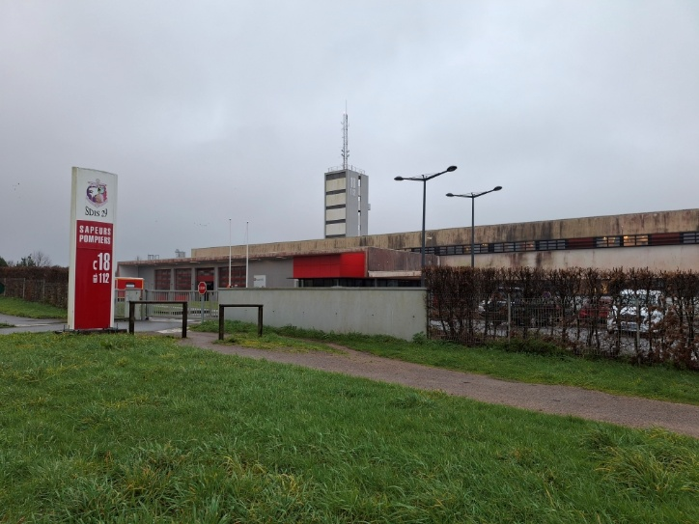

Un hôpital avec un service d’urgences de jour, est présent sur la commune, rue de Trégunc, permettant l’accueil rapide de blessés, le CHU de Quimper Cornouaille se trouve sinon à 30 mn de la ville close. Labellisé hôpital de proximité en 2021, le site hospitalier de Concarneau engage une démarche de renouvellement qui va au-delà des exigences du label. Il dispose de 42 lits d’hospitalisation entre la médecine polyvalente, les soins palliatifs et l’addictologie. Cette capacité doit doubler d’ici 2029 avec notamment un service de gériatrie. Un centre périnatal de proximité et des consultations externes en orthopédie, ORL, urologie, cardiologie…, un laboratoire de biologie, un service d’imagerie équipé d’une IRM auquel s’ajoutera un scanner en 2026, complètent l’offre de soins.

SECURITE ROUTIERE :

Les voies d’accès principales pour rejoindre Concarneau sont la N165 puis la RD 70 ou la RD 122 mais la commune est surtout traversée par la RD 763 depuis La Forêt-Fouesnant jusqu’à Trégunc. Un accès par la côte est possible depuis La Forêt-Fouesnant également par la VC7.

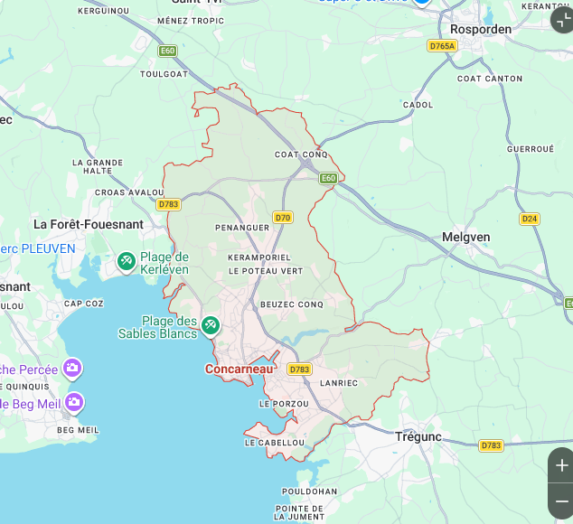

Les limites de l’agglomération ont été revues en 2021 compte tenu de l’élargissement de l’urbanisation. Les limitations de vitesse ont donc été adaptées en conséquence.
Déjà instaurée dans certains quartiers, la vitesse de déplacement en ville vient d’être généralisée à 30 km/h pour la plus grande sécurité et le bien-être de tous.
Certaines rues du centre-ville sont en zones de partage donc limitées à 20 km/h.

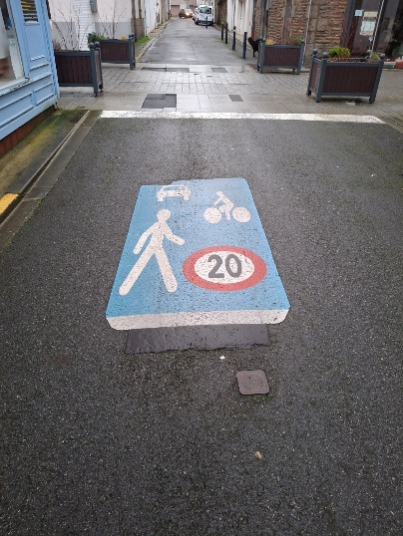

La circulation en ville close est interdite à la circulation automobile les week-ends, ponts et jours fériés de pâques à la mi-juin puis tous les jours jusqu’au 15 septembre de 10H30 à 19H
La rue Dumont D’Urville est piétonne toute l’année de 10H à 19H et jusqu’à 22H en été.
Le marché du vendredi est piéton tout autour des places où il se tient en juillet et en août, les rues H Hascoët, des halles et l’avenue du Dr Nicolas sont fermées à la circulation automobile de 10H à 14H.

Les marchés de plein air et les évènements sur le domaine public font l’objet d’un dispositif vigipirate renforcé compte tenu du contexte national et international.

Des comptages sont réalisés régulièrement sur les axes routiers. Le nombre de véhicules entrant est de 22 500 véhicules / jour au point de comptage Keramperu et 13 000 véhicules à celui du Minaouet. La RD 783 est de fait, classée en voie à haute fréquentation.
Un diagnostic de la voirie a été réalisé en 2023, lequel n’a pas révélé de point de dangerosité particulier.
Pour entretenir la voirie, le budget municipal s’élève en fonctionnement à 180 000€ et des programmes d’investissement sont régulièrement votés comme prochainement pour l’avenue du Cabellou ou la rue Jules Simon pour plus d’un million d’euros ou encore la rue des Sables blancs pour plus d’1,5 million d’euros en revêtement de surface.
Une piste cyclable bidirectionnelle doit être aménagée entre Concarneau et Trégunc prochainement le long de la RD 783.

L’éclairage public a fait l’objet d’une modification des horaires d’extinction en raison de la flambée des coûts de l’énergie mais les axes principaux dont les rues de l’hyper-centre, où se trouvent les principaux bars et restaurants, restent allumés toute la nuit pour des mesures de sécurité. L’extinction a lieu de 1h à 6h sur les axes secondaires et de 22H à 6H dans les quartiers résidentiels.

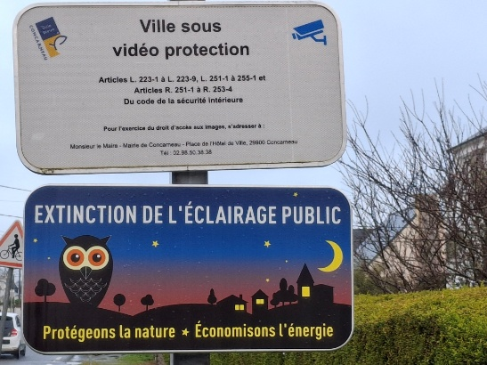

Le Département du Finistère reste compétent sur une partie des axes situés hors agglomération. Des travaux de sécurisation ont d’ailleurs été réalisés sur la RD122.

Le stationnement est gratuit à Concarneau toute l’année et payant du 15 juin au 15 septembre au centre-ville.
Des parkings gratuits existent en périphérie ou en accès immédiat du centre-ville : sables blancs (arrière-plage), ancienne caserne, La Gare, place Duquesne, Le Lin.
Depuis l’été 2025, la ville a dans un premier temps loué une parcelle rue René Madec à Keramperu, pour y proposer un parking relai de 200 places desservi par une navette gratuite en juillet et août.
Plusieurs expérimentations avaient déjà été testées les années précédentes sur Colguen ou depuis la zone de Keriolet (ancien magasin vert) mais n’avaient pas été concluantes.
L’été dernier et surtout en août, pendant le festival des Filets Bleus, la navette a été bien utilisée si bien que la municipalité a acté d’acheter le terrain afin de pérenniser le dispositif.
Cela évite que les automobilistes descendent et engorgent l’accès au centre-ville.

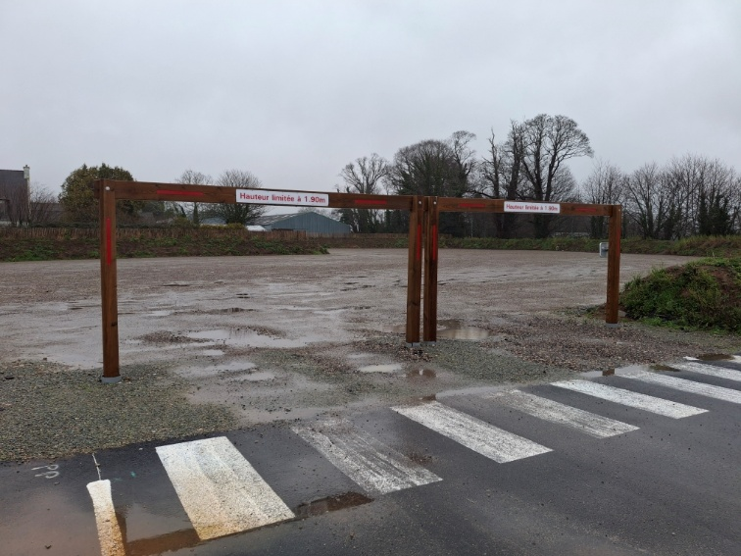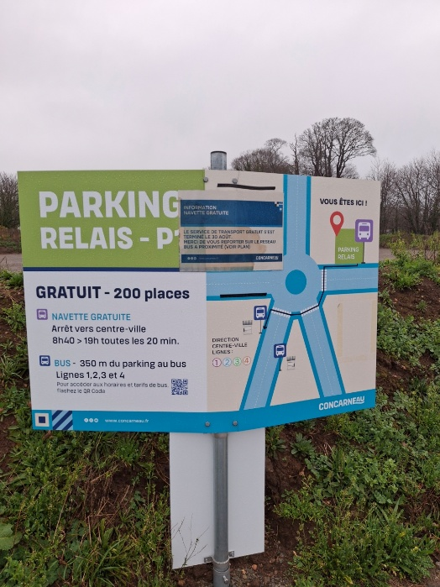

PREVENTION DE LA DELINQUANCE :

En 2022, 22 caméras de vidéoprotection permettant 34 vues ont été installées le long des quais et sur les principaux parkings et places du centre-ville. Ces caméras permettent aux forces de l’ordre de réquisitionner les images afin d’aider la résolution des enquêtes et élucider certaines affaires.

Les Filets Bleus, manifestation sur 5 jours qui rassemble plus de 10 000 personnes par jour début août est désormais classée en grand rassemblement, un poste de commandement est créé pour le dimanche, jour du défilé et le cas échéant pour les soirées de concerts gratuits selon les têtes d’affiche. Le commissariat bénéficie de renforts du département ou de la zone ouest à cette occasion.

Le Conseil Intercommunal de Sécurité et de Prévention de la Délinquance (CISPD) relève de la compétence de Concarneau Cornouaille agglomération. Il se réunit pour faire le bilan de l’évolution de la délinquance, met en place des actions de prévention et de sensibilisation auprès de la population.

Le nombre de contrôles routiers a été plus important en 2025 qu’en 2024, le nombre d’accidents notamment impliquant des automobilistes ayant été plus important. Néanmoins, aucun accident mortel n’est à déplorer.

GESTION DES RISQUES :

La Ville a signé avec les 12 autres communes littorales depuis Penmarc’h jusqu’à Concarneau, un plan de prévention des risques contre les inondations. Un programme d’actions a été arrêté jusqu’en 2030 pour un montant total de 18 785 755€ (coût global).

Un nouveau batardeau est installé, sur la porte aux vins en ville close lors des grandes marées d’hiver en accord avec l’architecte des bâtiments de France. La Ville close a fait l’objet d’une inondation lors de l’hiver 2023, l’ancien dispositif avait cédé.

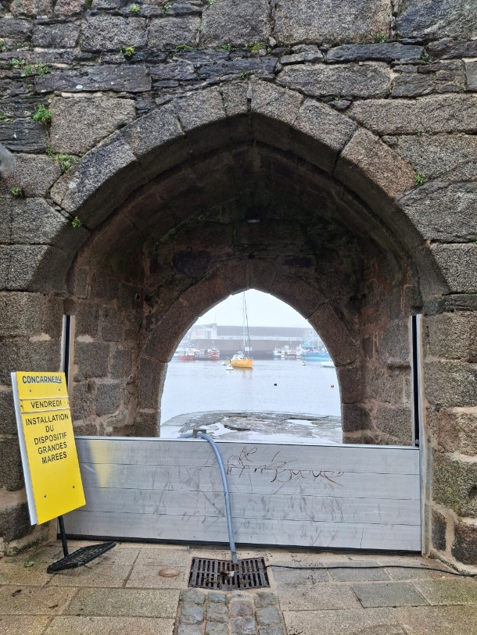

Le site de la ville close au vu de sa configuration et de sa fréquentation fait l’objet de dispositions particulières notamment afin de faciliter l’intervention des services d’incendie et de secours.
Les commerçants de la ville close sont sensibilisés, la procédure d’évacuation leur est diffusée chaque année avec les consignes à tenir, le plan du point de regroupement, les numéros d’urgence…Un exercice avec le véhicule de secours a été effectué le 17 juin 2025 comme chaque année en début de saison. Le risque principal est d’éviter les mouvements de panique de la foule. Des commerçants sont désignés comme relais des services de secours pour calmer, diriger et orienter les visiteurs.

Plusieurs défibrillateurs sont installés dans les équipements publics (office de tourisme, mairie, …) mais également sur le domaine public : les halles, la ville close…

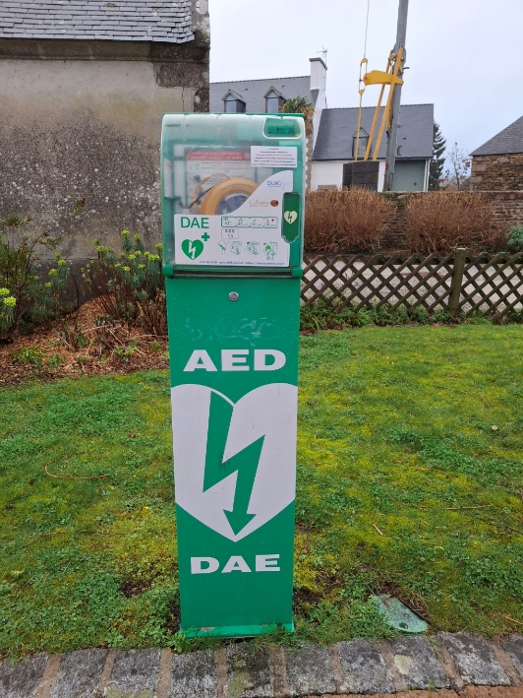

Le service du patrimoine organise des visites guidées en ville close mais également en dehors du site majeur pour répartir la population touristique sur le territoire communal vers les autres sites d’intérêt : la Criée, la Corniche, « Y a pas que la ville close » …
Des circuits en visite libre guident, via des commentaires audio, les visiteurs vers les parcours balnéaires, des artistes les amenant vers la corniche, les rues intérieures afin de les faire découvrir les autres richesses de la ville et de diffuser les flux.

PCS
La ville a mis à jour son Plan communal de sauvegarde en juin 2025. Ce document identifie les risques majeurs exposés sur la commune et plus particulièrement des établissements les plus vulnérables. Il précise l’organisation territoriale mise en place lors de la survenue d’un de ces risques pour gérer la situation de crise, les consignes et moyens pour mettre la population à l’abri, le rôle de chacun des acteurs du poste de commandement.

Dans ce cadre, la ville a édité un Document d’Information sur les Risques Majeurs (DICRIM) permettant d’informer la population sur les zones à risques et les zones refuge par quartier, les consignes à respecter et les contacts ou sources d’information utiles.
Ce document est publié sur le site internet de la ville. Il est possible de s’inscrire à un système de télé-alerte qui envoie un message par sms ou via le téléphone fixe.

CCA, au travers du contrat local de santé engagé dès 2017, met en place plusieurs actions de prévention à l’hygiène ou l’alimentaire dans les écoles, aux premiers secours auprès des jeunes y compris en santé mentale, de prévention des chutes à destination des moins jeunes. Elle soutient les associations locales qui oeuvrent pour l’activité physique adaptée ou en faveur des aidants. Les équipements communautaires tels que les musées, médiathèques et piscines de l’agglomération disposent d’outils ou proposent des animations destinées aux personnes porteuses de handicap.

L’association Secoutourisme a mené certaines actions de sensibilisation de la population touristique pendant la saison, aux gestes de premiers secours.
L’organisme Access Formation a également été présent les 21 et 28 juillet 2025 aux abords du marché pour sensibiliser les passants et donc les touristes aux gestes de premiers secours.

Surveillance et entretien des plages
La principale plage de Concarneau est surveillée en juillet août. Un poste de secours est mis en place avec le SDIS.
Les plages sont nettoyées de façon manuelle et raisonnée principalement les lundis et vendredis de fin juin à fin août par des personnes en insertion.

Tranquillité publique
Un arrêté municipal interdit la consommation d’alcool sur la voie publique.

Un service de transport de bus en soirée est mis en place pendant l’été et certaines vacances scolaires reliant le centre-ville aux campings, cinéma et bowling.

La Direction Enfance Jeunesse créé un lien quotidien avec les jeunes accompagnés via l’espace jeunes notamment et diverses associations de jeunes comme La Maison.

Le Pôle Citoyenneté Démocratie Locale met en place également certaines actions comme :
- Présence régulière des ASVP aux abords des écoles, le matin et en fin d'après-midi lors des entrées et sorties des élèves (primaire et maternelle principalement).
- Patrouille régulière des ASVP sur l'ensemble du territoire communal
- Mise en place d'une procédure de gestion des nuisances sonores autour des établissements de nuit avec le service commerce-tourisme.

Le CCAS effectue trois maraudes par semaine afin d’aller à la rencontre des personnes en situation de rue, de créer du lien et de les inciter à se rapprocher des services sociaux pour être mis à l’abri et envisager des solutions d’hébergement.
L’accueil de jour au 78 avenue de la gare est ouvert pour les personnes sans abri qui peuvent disposer d’un abri chauffé, d’un lave-linge, d’une cuisine, de repas et d’une douche, un travailleur social y tient une permanence.
Un travailleur social gère également les situations d’urgence (aide alimentaire, violence intra-familiale, perte de logement chaque jour de la semaine au CCAS, rue louis René Villermé.

Bruit
Le conseil municipal du 3 avril 2025 a approuvé le Plan de Prévention du Bruit dans l’Environnement (PPBE) pour la période 2024-2029.
Le réseau communal concerné par le plan :
- Rue de Quimper,
- Avenue de la Gare,
- Avenue Alain Le Lay,
- Quai Carnot,
- Rue du Port,
- Rue du Moros,
- Avenue Pierre Guéguin,
- Quai Pénéroff,
- Quai de la Croix (pour partie)
- Boulevard Bougainville (pour partie).

Un plan enrichit par les habitants
Le projet de PPBE a été mis à la consultation du public du 9 décembre 2024 au 9 février 2025. 22 observations ont été recensées. Suite à cette consultation, plusieurs actions ont été ajoutées au plan approuvé par le conseil municipal.

Les actions envisagées
- Étude de programmation pour la requalification du centre-ville :
  - Une étude de programmation pour la requalification du centre-ville a démarré en 2024. La Ville de Concarneau est accompagnée d’urbanistes, d’architectes, paysagistes, sociologues urbains et de spécialistes en mobilités.
  - L’objectif est de réaménager l’espace public pour favoriser les mobilités douces et l’accès aux commerces et services. A l’issue d’un diagnostic, un scénario d’aménagement sera élaboré permettant d’aboutir à un programme technique détaillé. Le périmètre d’étude comprend la place de l’Hôtel de Ville, la rue Charles Linement, le square des Filets Bleus, la place Hélène et Phillipe Viannay (avec connexion au quai de la Croix), le quai Pénéroff, le quai Aiguillon, l’avenue Pierre Guéguin, le quai Carnot et le bas de l’avenue de la Gare.
  - À la suite de cette étude et des travaux de réseaux souterrains sur le centre-ville, l’aménagement définitif des avenues Pierre Guéguin, Quai Carnot, bas de l’avenue de la Gare pourra notamment être réalisé. La place de l’Hôtel de Ville sera également requalifiée.
- Poursuite du développement des mobilités douces (réalisation d’un cheminement piéton sur le Port, aménagements cyclables sur les rues requalifiées,)
- Aménagement de nouvelles aires de stationnement périphériques (secteur Gare) et reprise de l’expérimentation de navettes assurant la rotation vers le centre-ville.
- Réalisation ou accompagnement de projets de renouvellement urbain, situés à proximité des équipements, commerces et services, ne nécessitant pas obligatoirement l’usage de l’automobile (Gare et Foch, friche Intermarché…).
- Finalisation de la révision du Plan local d’urbanisme et mise en œuvre du projet qui favorisera les modes de déplacements doux et collectifs.
- Participation à l’augmentation de la part de voiture électrique dans le parc automobile notamment par la mise en place de borne de charge rapide en centre-ville.
- Mise en place d’une zone 30 sur la Ville. Une limitation de 50 à 30 Km/h permet de réduire le bruit de 3,6 dB(A) par véhicule.
- Réfection régulière de la voirie avec de nouveaux tapis d’enrobé sur les voies concernées, permettant de limiter les nuisances sonores.
- Travailler avec le commissariat de police et la future police municipale à une procédure d’action portant sur le contrôle du bruit des deux roues motorisées, ainsi que sur de la médiation au sein des collèges/lycées.
- Poursuivre les remontées d’information au commissariat de police sur les secteurs où des contrôles de vitesse sont souhaités.
- Agir auprès des acteurs du Port pour limiter les nuisances sonores des véhicules à proximité des habitations.

Dans le cadre de ses compétences, Concarneau Cornouaille Agglomération (CCA) prévoit :
- de poursuivre la promotion du co-voiturage par CCA (Ouest go) ;
- d’étendre le service « Coralie Soirée » par CCA aux vacances de Pâques et de la Toussaint, en plus de la saison estivale ;
- de mettre en place le service « Coralie Vélos », permettant pour les habitants la location de différents types de vélos à assistance électrique pour une moyenne durée.
L’ensemble de ces actions s’inscrit dans le cadre d’un projet global visant à favoriser les modes de déplacements doux ou collectifs, entraînant en conséquence une diminution des nuisances sonores.
Le financement des actions mises en œuvre est intégré au plan de financement des projets et de l’entretien du réseau routier.
Le PPBE sera révisé dans 5 ans après un bilan des actions projetées.

DIAGNOSTIC LOCAL DE SECURITE ET OBJECTIFS DE LA POLICE MUNICIPALE :

Le diagnostic local de sécurité établi en janvier 2026 met en évidence que l’étude de l’accidentologie ne démontre pas particulièrement de tendance à la hausse en saison.

Les objectifs de la police municipale s’attacheront à :

- S’ancrer dans une relation de proximité avec la population,
- Maintenir une transversalité et une complémentarité avec la police nationale,
- Lutter contre toutes les formes de délinquance,
- Préserver la sécurité routière,
- Décourager les incivilités,
- Sécuriser les évènements et manifestations,
- Assurer des interventions thématiques dans les établissements scolaires,
- S’appuyer sur le système de vidéoprotection de la ville.

